20 novembre 2016

Christ, roi de l’univers

Année C
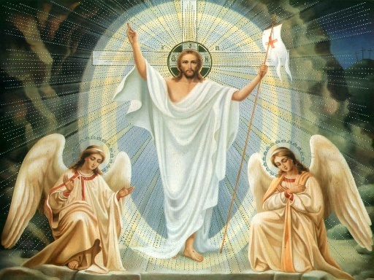
Souviens-toi de moi
La Liturgie de la parole « structurée à la manière d’un triptyque », le panneau central est l’évangile ; ceux de droite et de gauche sont orientés vers lui. La première lecture évoque David : l’onction reçue le fait roi sur Israël : un tout petit pays, mais un grand destin puisque David est l’ancêtre du Messie. La seconde magnifie la volonté de Dieu sur ce Fils de David : « Dieu a jugé bon qu’habite en lui toute plénitude et que tout, par le Christ, lui soit enfin réconcilié, faisant la paix par le sang de sa Croix, la paix pour tous les êtres sur la terre et dans le ciel. » « Par le sang de la Croix ! » Il a fallu que le Fils de Dieu soit un Roi humilié, crucifié. Pour célébrer sa royauté, laissons monter en nous les mots du bon larron : « Jésus, souviens-toi de moi quand tu viendras dans ton Royaume. »

1ère lecture : « Ils donnèrent l’onction à David pour le faire roi sur Israël » (2 S 5, 1-3)
Lecture du deuxième livre de Samuel
En ces jours-là, toutes les tribus d’Israël vinrent trouver David à Hébron
et lui dirent : « Vois ! Nous sommes de tes os et de ta chair. Dans le passé déjà, quand Saül était notre roi, c’est toi qui menais Israël en campagne et le ramenais, et le Seigneur t’a dit : ‘Tu seras le berger d’Israël mon peuple, tu seras le chef d’Israël.’ » Ainsi, tous les anciens d’Israël vinrent trouver le roi à Hébron. Le roi David fit alliance avec eux, à Hébron, devant le Seigneur. Ils donnèrent l’onction à David pour le faire roi sur Israël.
– Parole du Seigneur.

Psaume : Ps 121 (122), 1-2, 3-4, 5-6
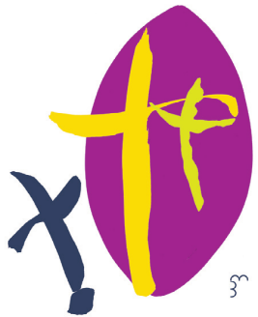
R/ Dans la joie, nous irons à la maison du Seigneur.
Quelle joie quand on m’a dit :
« Nous irons à la maison du Seigneur ! »
Maintenant notre marche prend fin
devant tes portes, Jérusalem !
Jérusalem, te voici dans tes murs :
ville où tout ensemble ne fait qu’un !
C’est là que montent les tribus, les tribus du Seigneur,
là qu’Israël doit rendre grâce au nom du Seigneur.
C’est là le siège du droit,
le siège de la maison de David.
Appelez le bonheur sur Jérusalem :
« Paix à ceux qui t’aiment ! »

2ème lecture : « Dieu nous a placés dans le Royaume de son Fils bien-aimé » (Col 1, 12-20)
Lecture de la lettre de saint Paul apôtre aux Colossiens
Frères, rendez grâce à Dieu le Père, qui vous a rendus capables d’avoir part à l’héritage des saints, dans la lumière. Nous arrachant au pouvoir des ténèbres, il nous a placés dans le Royaume de son Fils bien-aimé :
en lui nous avons la rédemption, le pardon des péchés.
Il est l’image du Dieu invisible, le premier-né, avant toute créature :
en lui, tout fut créé, dans le ciel et sur la terre. Les êtres visibles et invisibles, Puissances, Principautés, Souverainetés, Dominations, tout est créé par lui et pour lui. Il est avant toute chose, et tout subsiste en lui.
Il est aussi la tête du corps, la tête de l’Église : c’est lui le commencement, le premier-né d’entre les morts, afin qu’il ait en tout la primauté. Car Dieu a jugé bon qu’habite en lui toute plénitude et que tout, par le Christ, lui soit enfin réconcilié, faisant la paix par le sang de sa Croix, la paix pour tous les êtres sur la terre et dans le ciel.
– Parole du Seigneur.

Evangile : « Jésus, souviens-toi de moi quand tu viendras dans ton Royaume » (Lc 23, 35-43)
Acclamation : Alléluia. Alléluia. Béni soit celui qui vient au nom du Seigneur. Béni soit le Règne qui vient, celui de David notre père. Alléluia.
Évangile de Jésus Christ selon saint Luc
En ce temps-là, on venait de crucifier Jésus, et le peuple restait là à observer. Les chefs tournaient Jésus en dérision et disaient : « Il en a sauvé d’autres : qu’il se sauve lui-même, s’il est le Messie de Dieu, l’Élu ! »
Les soldats aussi se moquaient de lui ; s’approchant, ils lui présentaient de la boisson vinaigrée, en disant : « Si tu es le roi des Juifs, sauve-toi toi-même ! » Il y avait aussi une inscription au-dessus de lui : « Celui-ci est le roi des Juifs. » L’un des malfaiteurs suspendus en croix l’injuriait : « N’es-tu pas le Christ ? Sauve-toi toi-même, et nous aussi ! » Mais l’autre lui fit de vifs reproches : « Tu ne crains donc pas Dieu ! Tu es pourtant un condamné, toi aussi ! Et puis, pour nous, c’est juste : après ce que nous avons fait, nous avons ce que nous méritons.
Mais lui, il n’a rien fait de mal. » Et il disait : « Jésus, souviens-toi de moi quand tu viendras dans ton Royaume. » Jésus lui déclara : « Amen, je te le dis : aujourd’hui, avec moi, tu seras dans le Paradis. »
– Acclamons la Parole de Dieu.

Prière universelle
- Pour celles et ceux qui dirigent les peuples de la terre. Pour les diplomates et tous ceux qui travaillent dans des instances internationales. Entends notre prière.
- Pour celles et ceux qui exercent des responsabilités dans le monde du travail. Pour les responsables syndicaux et les délégués du personnel. Entends notre prière.
- Pour celles et ceux qui exercent un ministère de décision dans l’Église ou dans les communautés religieuses. Pour celles et ceux qui font de l’accompagnement spirituel. Entends notre prière.
- Pour les personnes malades. Pour celles et ceux qui vont mourir, pour leurs familles, leurs proches et tous ceux qui les aiment. Entends notre prière.
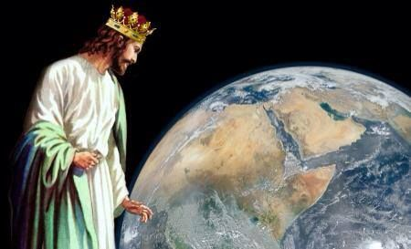
Solidaires de l’Univers
Célébrer le Christ, « Roi de l’Univers », c’est découvrir notre solidarité avec l’univers tout entier : en avons-nous bien conscience, dans nos célébrations, dans notre prière, dans notre vie ? La fête de ce dimanche nous invite à y penser davantage. Par exemple, avant chaque repas, remercier Dieu pour ce que nous allons pouvoir manger, un peu à la manière de la prière de présentation des dons qui, à la messe, s’adresse à Dieu en disant : « Tu es béni, Dieu de l’univers, toi qui nous donnes ce pain, fruit de la terre et du travail des hommes… ». Ou bien, le soir, prendre le temps d’une prière familiale qui rende grâce pour la création : les astres du ciel, les richesses des océans, l’intelligence des chercheurs qui nous fait connaître ces merveilles… Une prière qui offre au Seigneur ce que nous avons fait pour le service de la création qu’il nous confie : au cœur de l’univers, il donne à l’homme une place primordiale, et lui confie de participer à sa propre mission sacerdotale, prophétique et royale.
A la suite du Christ-Roi, de quelle manière répondons-nous à notre vocation royale de serviteurs des hommes et de la création ?
Par rapport à notre entourage et à notre environnement, notre comportement peut-il être amélioré, stimulé par l’exemple du Christ ?

